东北新发地农产品供应链中心

年货大集正式开集

春节将近，年味渐浓，各类年货市集纷纷开启，市场、商超也越来越热闹。人们开始采购年货，为欢度春节和走亲访友做起准备。

这几天，位于辽宁盘锦的东北新发地农产品供应链中心迎来了年货采购高峰期，来自全国各地的农产品汇聚在这里，日均交易量超过5000吨，整个市场忙碌热闹。

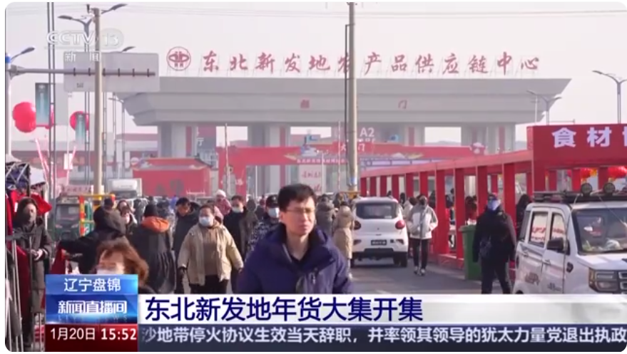

近日，东北新发地农产品供应链中心年货大集正式开集，集市上不仅有琳琅满目的年货商品，还有食材博览会、非遗表演，民俗体验等活动。市民们可以在大集上赏表演，购年货，年味儿十足。

据介绍，东北新发地农产品供应链中心是东北三省区域内的果品流通枢纽，交易市场一大早就是热火朝天的忙碌景象，来自全国各地的新鲜蔬果堆满了交易大厅。

东北新发地农产品供应链中心副总经理 徐璐：预计到小年的时候会达到销售的高峰。从现在开始一直到正月十五，果品和蔬菜的很多的供应商户，基本上可以做到24小时不间断营业。

除了丰富的蔬菜果品，目前在供应链中心销售量占比百分之三十的是水产品。目前，园区内储存货品量近1.8万吨，可满足消费者春节期间购买需求。

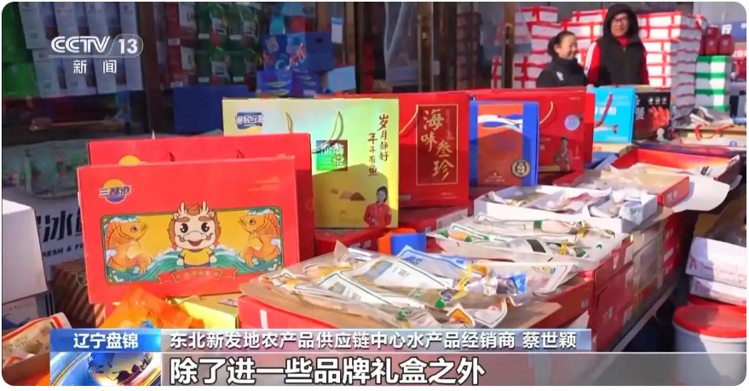

东北新发地农产品供应链中心水产品经销商 蔡世颖：现在比较受欢迎的就是这些品牌的礼盒，鱼虾卖得非常好，除了进口的一些品牌礼盒之外，我们也给顾客组装了一些产品。

（信息来源：央视新闻直播间）